Инструкция по эксплуатации

Используйте изделие по назначению!

МОНТАЖ ИЗДЕЛИЯ
Монтаж изделия должна проводить организация, имеющая допуск к монтажным работам. Изделие устанавливать на ровную, горизонтальную поверхность.

Правила транспортировки
Изделие должно транспортироваться грузовым транспортом с соблюдением правил для конкретного вида транспорта.

Гарантийные обязательства
Изготовитель гарантирует соответствие изделия техническим требованиям при соблюдении потребителем условий эксплуатации и хранения.
Гарантийный срок эксплуатации – 12 месяцев со дня получения изделия потребителем.

Сведения о рекламациях
В случае обнаружения дефектов и неисправностей изделия Потребитель имеет право предъявить рекламацию в течение 30 дней с момента получения изделия, а Изготовитель обязуется удовлетворить требования по рекламации в течение 30 дней с момента её получения.

Свидетельство о продаже

Дата _________ Выдал _____________________________

Дата _________ Подпись покупателя ________________

ООО «Пумори – Спорт»

Стойка для чистки ковров
Паспорт – описание
700.183

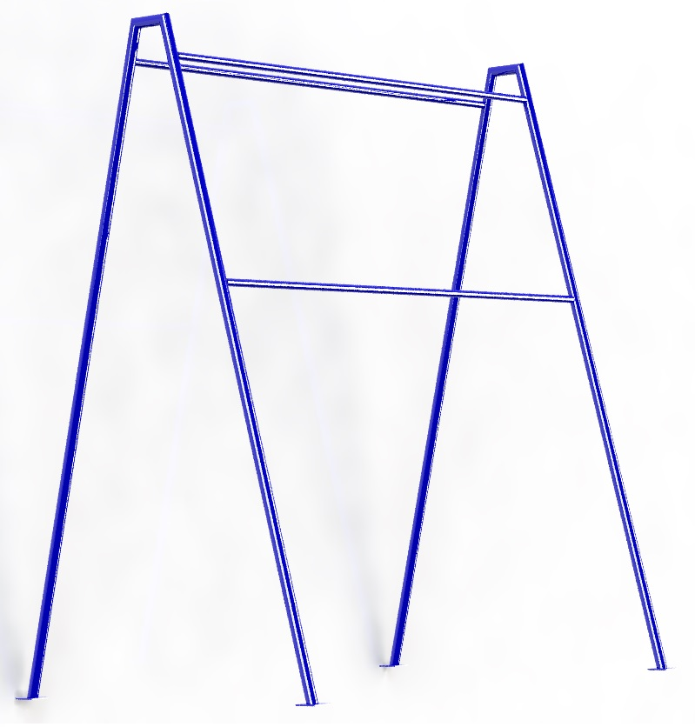

Россия, 620142, г. Екатеринбург, ул. Монтёрская, 3
Тел.: (343) 287-93-70; 287-93-80
E-mail:psp@pumori.ru
www.pumorisport.ru
Техническое описание

Техническое описание предназначено для ознакомления с конструкцией стойки для чистки ковров и содержит данные об устройстве изделия, необходимые для обеспечения его правильной эксплуатации.

НАЗНАЧЕНИЕ

Изделие предназначено для чистки ковров. Устанавливаются на открытой площадке.

Технические данные
Габаритные размеры, не более, мм:
Высота - 2900
Длина - 2500
Ширина - 1640
Вес, не более, кг - 35

Устройство изделия

Стойка для чистки ковров представляет собой сварную конструкцию из труб. Опорные элементы выполнены из трубы Ф48х3,5мм, Ф33,5х3,2 мм.

Изготовитель оставляет за собой право на изменения конструкции, не ухудшающие эксплуатационные характеристики изделия.

СВИДЕТЕЛЬСТВО О ПРИЕМКЕ

Код изделия: 700.183
соответствует техническим требованиям конструкторской документации и признано годным для эксплуатации.

Приемку произвел ________________ Дата выпуска 20.06.14г.
^{(роспись )}
Приемку произвел ________________ Дата выпуска _________ ^{(роспись кладовщика ПС)}

